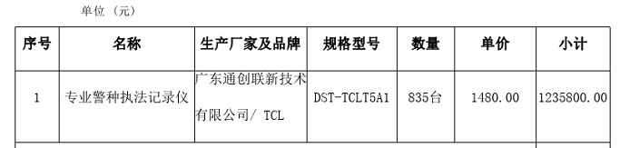
交货期：自合同签订生效之日起7个日历天

